Уважаемые родители, данный буклет даёт рекомендации по предупреждению гриппа и ОРВИ у детей
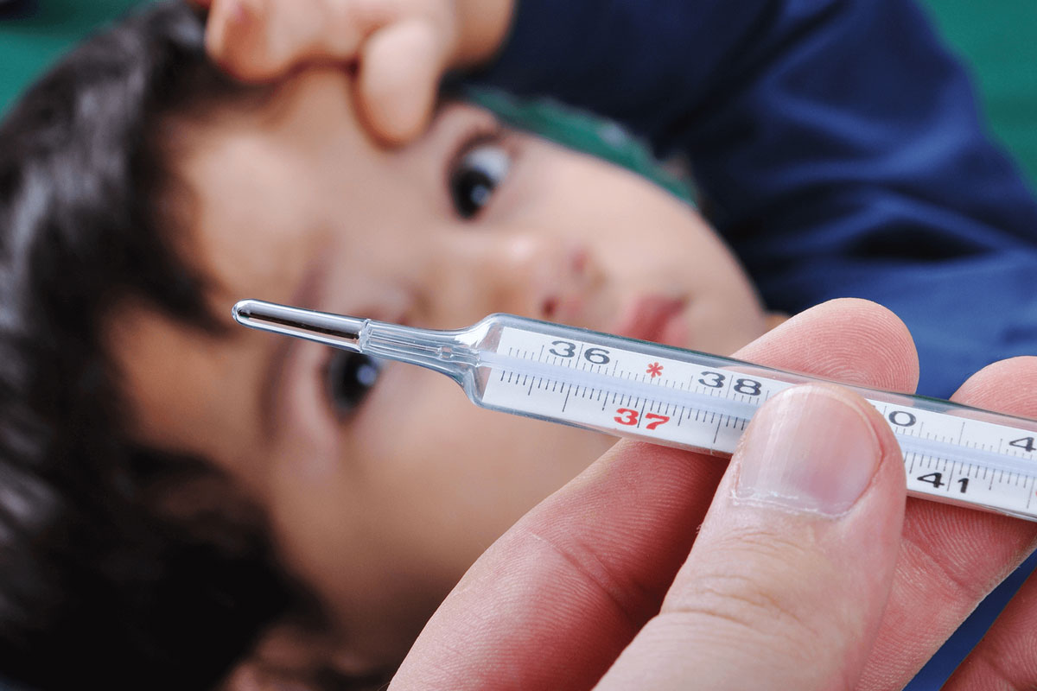
При ОРВИ – острых респираторных вирусных инфекциях не гриппозной этиологии заболевание развивается постепенно, начинается с утомляемости и насморка, сухого кашля, который затем переходит в мокрый.
При гриппе поражаются сосуды, поэтому возможна кровоточивость десен и слизистой оболочки носа. После перенесенного гриппа организм становится чрезвычайно восприимчив к различным инфекциям, что приводит к тяжелым инфекционным осложнениям.

ПРИ ПЕРВЫХ ПРИЗНАКАХ ЗАБОЛЕВАНИЯ:
- Изолировать ребенка от других детей (членов семьи).
- Вызвать врача.
- Исключить пребывание ребенка в организованном коллективе.
Что я могу сделать для своей защиты от заражения гриппом или ОРВИ? Основной путь передачи вируса сезонного гриппа или ОРВИ – через капли, выделяемые при разговоре, чихании или кашле. Вы можете защититься от инфицирования, если будете избегать тесных контактов с людьми с гриппоподобными симптомами (стараясь, по возможности, держаться от них на расстоянии примерно 1 метр) и принимать следующие меры:
- избегать прикосновений к своему рту и носу;
-регулярно и тщательно мыть руки с мылом или протирать их спиртосодержащим средством для обработки рук (особенно, если вы прикасаетесь ко рту и носу или к потенциально зараженным поверхностям);
-избегать тесных контактов с людьми, которые могут быть больными;
-по возможности, сократить время пребывания в местах скопления людей;
- регулярно проветривать помещения вашего жилого дома или квартиры путем открывания окон;
-вести здоровый образ жизни, в том числе спать достаточное количество времени, правильно питаться и сохранять физическую активность.

Что нужно знать об использовании масок? Рекомендации ВОЗ.
Если вы не больны, нет необходимости надевать маску.
Если вы ухаживаете за больным человеком, вы можете надевать маску при близких контактах с ним. После таких контактов необходимо незамедлительно утилизировать маску и затем тщательно вымыть руки.
Если вы больны и должны отправиться в поездку или находиться поблизости от других людей, прикройте свой рот и нос.
Правильное использование маски во всех ситуациях крайне важно, так как неправильное использование масок действительно приводит к резкому повышению вероятности распространения инфекции.
Что делать, если я думаю, что у меня грипп или ОРВИ?
-Если вы чувствуете недомогание, у вас высокая температура, кашель и/или боли в горле: Оставайтесь дома и, по возможности, не ходите в детский сад или места скопления народа.
-Отдыхайте и пейте много жидкости.
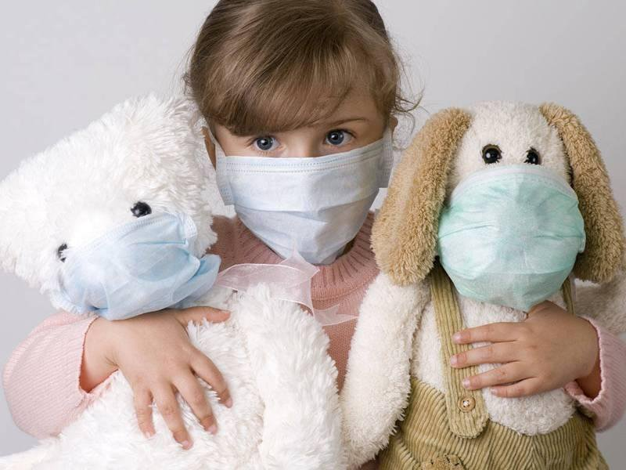
- При кашле и чихании прикрывайте рот и нос одноразовыми носовыми платками, после чего избавляйтесь от них надлежащим образом.
Незамедлительно мойте руки водой с мылом или протирайте их спиртосодержащей жидкости для рук;
-Если при кашле или чихании у Вас нет рядом одноразового носового платка, как можно больше прикройте рот, согнув руку в локте и приложив ее ко рту; -Когда вокруг Вас люди, используйте маску, чтобы сдержать распространение воздушно-капельных выделений, при этом важно использовать маску правильно;
- Сообщите семье и друзьям о Вашей болезни и старайтесь избегать контактов с другими людьми;
- По возможности, свяжитесь с медицинским работником, прежде чем отправиться в больницу, чтобы выяснить, требуется ли Вам медицинское обследование.
Когда следует обращаться за медицинской помощью?
Необходимо обращаться за медицинской помощью, если вы испытываете одышку или затрудненное дыхание, или если высокая температура не спадает в течение более чем 3 дней.
Должен ли я идти на работу, в школу, детский сад, если у меня грипп и ОРВИ, но я чувствую себя хорошо?
НЕТ. Независимо оттого, что у Вас ОРВИ или сезонный грипп, Вам следует оставаться дома и не ходить на работу, в школу и детский сад до тех пор, пока сохраняются симптомы заболевания. Эта мера предосторожности поможет защитить Ваших друзей и окружающих.
Могу ли я совершать поездки?
Если Вы неважно себя чувствуете или у вас имеются симптомы гриппа или ОРВИ, Вы не должны совершать поездки. Если у вас есть какие-либо сомнения в отношении состояния Вашего здоровья, Вам следует обратиться к вашему участковому врачу.
Соблюдайте правила борьбы с гриппом, требуйте выполнения их окружающими. Этим Вы будете содействовать быстрейшей ликвидации вспышки гриппа!

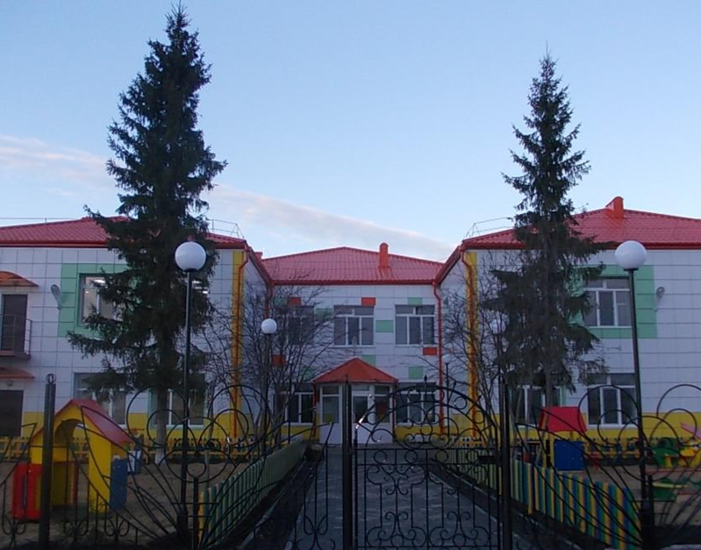



Рекомендации родителям
по профилактике
гриппа и ОРВИ

2022г.

